机器： 识别数据，执行命令。
攻击点：数据（信息）的欺骗 + 资源占用率的攀升。

公钥加密，私钥解密。私钥签名，公钥验证
单钥/对称密码：加密密钥和解密密钥为同一密钥，须通信双方共同持有。如：DES、AES
双钥/非对称/公开密钥密码：其中任一个密钥加密的信息只能用另一个密钥解密。如：RSA
密钥：解密方保管
公钥：双方公开
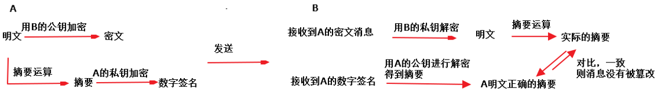

数字信封： 对 对称密码 进行 非对称加密
信息发送者首先利用随机产生的【对称密码】加密信息(因为非对称加密技术的速度比较慢)，再利用接收方的【公钥】加密该对称密码，被公钥加密后的对称密钥被称之为数字信封。在传递信息时，信息接收方要解密信息时，必须先用自己的私钥解密数字信封，得到对称密码，才能利用对称密码解密。

数字证书：由CA签名的包含公钥及其他信息的一种数据结构
10.复杂的情况出现了。道格想欺骗苏珊，他偷偷使用了苏珊的电脑，用自己的公钥换走了鲍勃的公钥。此时，苏珊实际拥有的是道格的公钥，但是还以为这是鲍勃的公钥。因此，道格就可以冒充鲍勃，用自己的私钥做成"数字签名"，写信给苏珊，让苏珊用假的鲍勃公钥进行解密。【中间人攻击】
11.后来，苏珊感觉不对劲，发现自己无法确定公钥是否真的属于鲍勃。她想到了一个办法，要求鲍勃去找"证书中心"(Certificate Authority，简称CA)，为公钥做认证。证书中心用自己的私钥，对鲍勃的公钥和一些相关信息一起加密，生成"数字证书"Digital Certificate。
12.鲍勃拿到数字证书以后，就可以放心了。以后再给苏珊写信，只要在签名的同时，再附上数字证书就行了。
13.苏珊收信后，用CA的公钥解开数字证书，就可以拿到鲍勃真实的公钥了，然后就能证明"数字签名"是否真的是鲍勃签的。
证书主题DN(Distinguished Name)：唯一确定证书的主键

证书链：一个证书被其他可信的证书签名
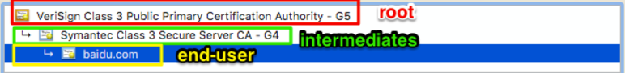
root保证intermediates未被篡改，intermediates保证end-user

HTTPS单向认证：客户端验证服务器的证书
双向认证：还要服务器验证客户端的证书
SSL3.0: Secure Sockets Layer
TLS1.0: Transport Layer Security

WEB认证:
1. OAuth
2. session-cookie匹配
3. Token令牌授权信息
例如：存储于客户端的json web token(Header.Payload.Signature)

常识
1. PKCS 全称是 Public-Key Cryptography Standards
.enc 私钥文件
.csr PKCS#10证书请求文件，硬件生成密钥对,将私钥单独保存,把公钥放入P10中，CA校验，生成的公钥证书
.pfx PKCS#12含公钥和私钥的二进制证书形式，用于证书备份
.cer 只有公钥的证书文件
2. Base64编码 Ascii: base 8bit(256) -> base 6bit(64)

